什么是zookeeper
是一个分布式协调服务，用于解决分布式数据一致性解决方案。可以基于 ZooKeeper 实现诸如数据发布/订阅也可以说是配置中心（dubbo下的注册中心）、负载均衡（dubbo的jar包具体实现，zookeeper在这里只提供帮助即管理服务等待dubbo具体的策略，再到zookeeper中取服务罢了）、命名服务（创建全局唯一id）、分布式协调/通知（心跳检测、工作进度汇报和系统调度）、集群管理（日志收集器）、Master 选举（选举master，和分布式锁类似）、分布式锁和分布式队列等功能。

配置中心：利用watcher监听节点，变化则通知修改
负载均衡：临时节点特性：服务端断开，节点消失；这里的负载均衡只是说提供了节点（服务）的地址，具体的策略要由本地自行编写的。
命名服务：有序节点生成的唯一id可以作为命名被使用
分布式协调通知：监听者先创建节点，被监听着修改节点，达到通知的目的。

为什么需要zookeeper
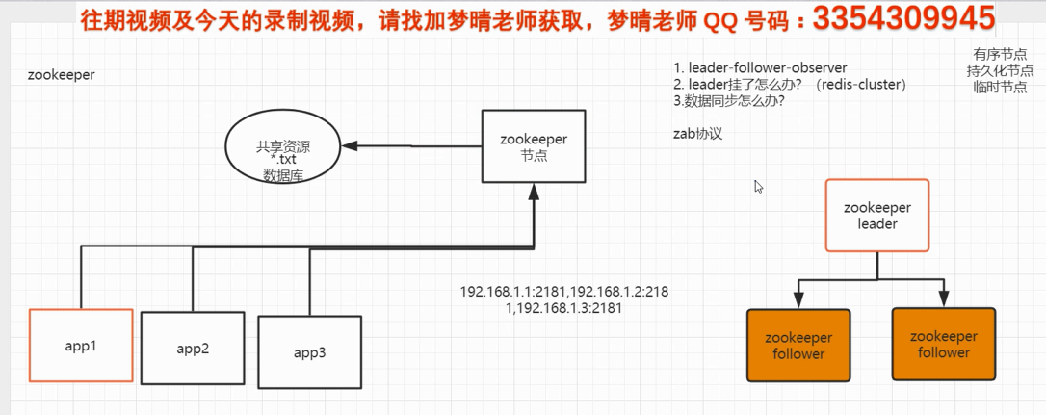

Zookeeper数据结构
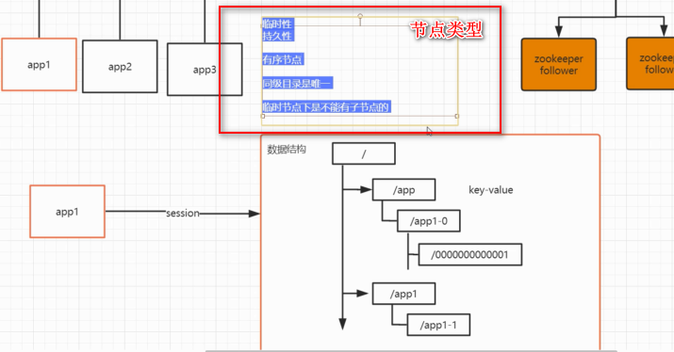

配置详解
# The number of milliseconds of each tick 心跳间隔
tickTime=2000
# The number of ticks that the initial
# synchronization phase can take 两个服务之间初始连接时间为10个心跳时间，20000ms
initLimit=10
# The number of ticks that can pass between
# sending a request and getting an acknowledgement
#从请求到应答的时间为5个心跳时间，10000ms
syncLimit=5
# the directory where the snapshot is stored.
# do not use /tmp for storage, /tmp here is just
# example sakes.
dataDir=/home/zookeeper-2181-data
dataLogDir=/home/zookeeper-2181/log
# the port at which the clients will connect
clientPort=2181
# the maximum number of client connections.
# increase this if you need to handle more clients
#maxClientCnxns=60
#
# Be sure to read the maintenance section of the
# administrator guide before turning on autopurge.
#
# http://zookeeper.apache.org/doc/current/zookeeperAdmin.html#sc_maintenance
#
# The number of snapshots to retain in dataDir
#autopurge.snapRetainCount=3
# Purge task interval in hours
# Set to "0" to disable auto purge feature
#autopurge.purgeInterval=1
server.1=192.168.0.159:2888:3888
server.2=192.168.0.159:2889:3889
server.3=192.168.0.159:2890:3890

节点信息详解
Zk会为每一个请求赋予一个事务id。可以简单把事务id看作请求
[zk: localhost:2181(CONNECTED) 5] get /hjy
Getoffer //值
cZxid = 0x2 //创建的事务id
ctime = Mon Feb 24 16:12:27 CST 2020
mZxid = 0x2 //修改的事务id
mtime = Mon Feb 24 16:12:27 CST 2020
pZxid = 0x2 //子节点的事务id
cversion = 0 //子节点版本
dataVersion = 0 //当前节点数据版本
aclVersion = 0 //权限版本
ephemeralOwner = 0x0 //临时节点时，存储sessionid
dataLength = 8 //值得长度
numChildren = 0 //孩子节点个数

集群节点角色
Master 、follow、observer
ZooKeeper 集群中的所有机器通过一个 Leader 选举过程来选定一台称为 “Leader” 的机器，Leader 既可以为客户端提供写服务又能提供读服务。除了 Leader 外，Follower 和 Observer 都只能提供读服务。Follower 和 Observer 唯一的区别在于 Observer 机器不参与 Leader 的选举过程，也不参与写操作的“过半写成功”策略（二阶段提交），因此 Observer 机器可以在不影响写性能的情况下提升集群的读性能。

节点类型
有序持久节点、有序临时节点。
无序持久节点、无序临时节点。
create [-s] [-e] path data acl //-s 有序节点 -e 临时节点
同级节点是唯一的。
临时节点下不能有子节点。

会话状态
Connecting--》connected--》close。
在为客户端创建会话之前，服务端首先会为每个客户端都分配一个sessionID。由于 sessionID 是 Zookeeper 会话的一个重要标识，许多与会话相关的运行机制都是基于这个 sessionID 的，因此，无论是哪台服务器为客户端分配的 sessionID，都务必保证全局唯一。
比如创建临时节点时，会用到这个sessionID用作为ephemeralOwner 的值。

Watch机制
监听、通知。

Acl权限控制
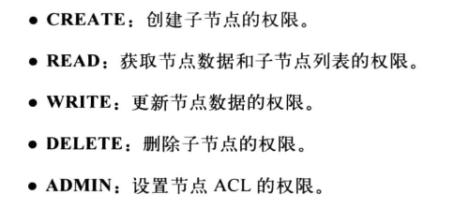
方式一：（推荐）
1）增加一个认证用户
addauth digest 用户名:密码明文
eg. addauth digest user1:password1
2）设置权限
setAcl /path auth:用户名:密码明文:权限
eg. setAcl /test auth:user1:password1:cdrwa
3）查看Acl设置
getAcl /path

方式二：
setAcl /path digest:用户名:密码密文:权限

注：这里的加密规则是SHA1加密，然后base64编码。

https://blog.51cto.com/tianshili/1758413

节点版本
节点版本是采用乐观锁的机制实现并发问题的。
每个ZNode，Zookeeper 都会为其维护一个叫作 Stat 的数据结构，Stat 中记录了这个 ZNode 的三个数据版本，分别是version（当前ZNode的版本）、cversion（当前ZNode子节点的版本）和 aversion（当前ZNode的ACL版本）。

日志文件
事务日志 默认在zoo.cfg配置的dataDir中，如果配置dataLogDir，则在这个里面。
快照日志 默认在zoo.cfg配置的dataDir中，如果配置dataLogDir，则在这个里面。
运行时日志 bin/zookeeper.out

应用场景
注册中心、负载均衡、配置管理

分布式协调
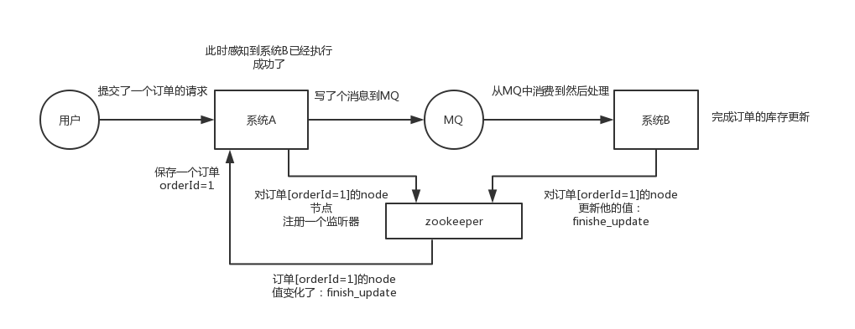
系统A将数据写入道MQ中，然后由系统B去消费，系统A和系统B之间是无直接关系，MQ起到解耦的作用，那么系统A如何知道系统B完成的进度呢，通过zookeeper可以实现。这个其实是zk很经典的一个用法，简单来说，就好比，你A系统发送个请求到mq，然后B消息消费之后处理了。那A系统如何知道B系统的处理结果？用zk就可以实现分布式系统之间的协调工作。A系统发送请求之后可以在zk上对某个节点的值注册个监听器，一旦B系统处理完了就修改zk那个节点的值，A立马就可以收到通知，完美解决。

分布式锁
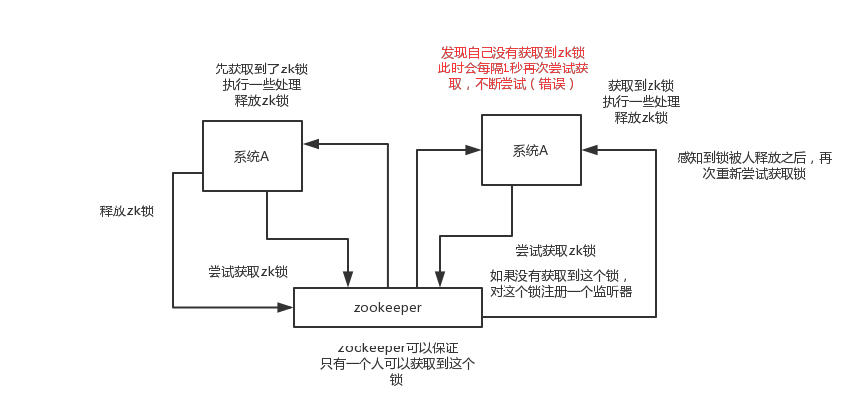
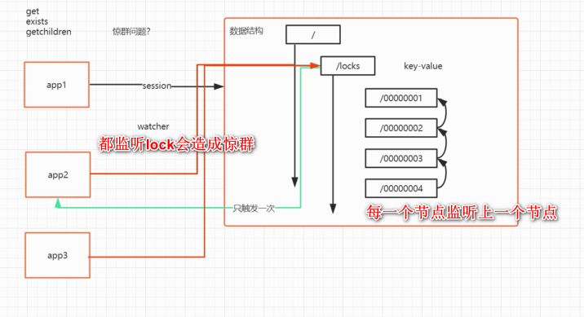
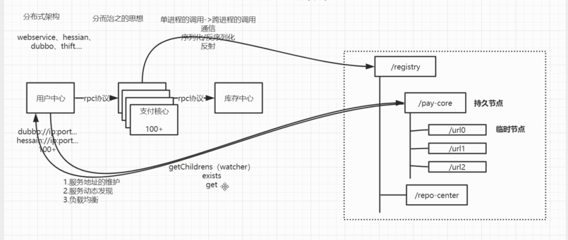

3.元信息/配置管理

3.1例子：dubbo
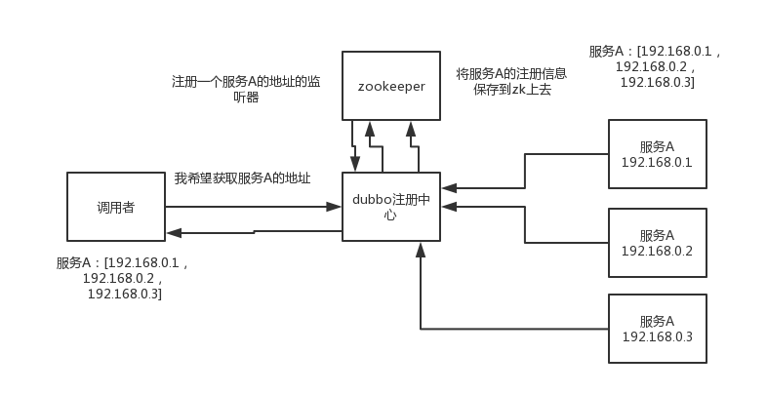
Zookeeper保存着服务A的元信息，调用着直接用就像，如果服务A配置发生改变，调用者也能获取到最新的数据。

3.2统一配置管理
分布式（不同的系统采用统一的配置信息，如采用统一的数据库信息等）、集群架构（同一个系统的横向扩展）下，如果一个系统的配置需要更新，那么将需要更新N个配置，如果统一将配置信息放置到zookeeper中，并监听zookeeper的节点，如果数据发生变化，那么也会通知所有系统，并进行修改。

ha高可用（master选举）
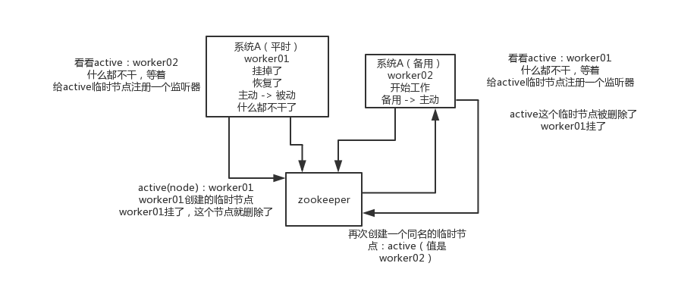
（1）分布式协调：这个其实是zk很经典的一个用法，简单来说，就好比，你A系统发送个请求到mq，然后B消息消费之后处理了。那A系统如何知道B系统的处理结果？用zk就可以实现分布式系统之间的协调工作。A系统发送请求之后可以在zk上对某个节点的值注册个监听器，一旦B系统处理完了就修改zk那个节点的值，A立马就可以收到通知，完美解决。

（2）分布式锁：对某一个数据连续发出两个修改操作，两台机器同时收到了请求，但是只能一台机器先执行另外一个机器再执行。那么此时就可以使用zk分布式锁，一个机器接收到了请求之后先获取zk上的一把分布式锁，就是可以去创建一个znode，接着执行操作；然后另外一个机器也尝试去创建那个znode，结果发现自己创建不了，因为被别人创建了。。。。那只能等着，等第一个机器执行完了自己再执行。

（3）元数据/配置信息管理：zk可以用作很多系统的配置信息的管理，比如kafka、storm等等很多分布式系统都会选用zk来做一些元数据、配置信息的管理，包括dubbo注册中心不也支持zk么

（4）HA高可用性：这个应该是很常见的，比如hadoop、hdfs、yarn等很多大数据系统，都选择基于zk来开发HA高可用机制，就是一个重要进程一般会做主备两个，主进程挂了立马通过zk感知到切换到备用进程

5.分布式锁--深入
（1）redis分布式锁

官方叫做RedLock算法，是redis官方支持的分布式锁算法。

这个分布式锁有3个重要的考量点，互斥（只能有一个客户端获取锁），不能死锁，容错（大部分redis节点或者这个锁就可以加可以释放）

第一个最普通的实现方式，如果就是在redis里创建一个key算加锁

SET my:lock 随机值 NX PX 30000，这个命令就ok，这个的NX的意思就是只有key不存在的时候才会设置成功，PX 30000的意思是30秒后锁自动释放。别人创建的时候如果发现已经有了就不能加锁了。

释放锁就是删除key，但是一般可以用lua脚本删除，判断value一样才删除：

关于redis如何执行lua脚本，自行百度

if redis.call("get",KEYS[1]) == ARGV[1] then
return redis.call("del",KEYS[1])
else
return 0
end

为啥要用随机值呢？因为如果某个客户端获取到了锁，但是阻塞了很长时间才执行完，此时可能已经自动释放锁了，此时可能别的客户端已经获取到了这个锁，要是你这个时候直接删除key的话会有问题，所以得用随机值加上面的lua脚本来释放锁。

但是这样是肯定不行的。因为如果是普通的redis单实例，那就是单点故障。或者是redis普通主从，那redis主从异步复制，如果主节点挂了，key还没同步到从节点，此时从节点切换为主节点，别人就会拿到锁。

第二个问题，RedLock算法

这个场景是假设有一个redis cluster，有5个redis master实例。然后执行如下步骤获取一把锁：

1）获取当前时间戳，单位是毫秒
2）跟上面类似，轮流尝试在每个master节点上创建锁，过期时间较短，一般就几十毫秒
3）尝试在大多数节点上建立一个锁，比如5个节点就要求是3个节点（n / 2 +1）
4）客户端计算建立好锁的时间，如果建立锁的时间小于超时时间，就算建立成功了
5）要是锁建立失败了，那么就依次删除这个锁
6）只要别人建立了一把分布式锁，你就得不断轮询去尝试获取锁

（2）zk分布式锁

zk分布式锁，其实可以做的比较简单，就是某个节点尝试创建临时znode，此时创建成功了就获取了这个锁；这个时候别的客户端来创建锁会失败，只能注册个监听器监听这个锁。释放锁就是删除这个znode，一旦释放掉就会通知客户端，然后有一个等待着的客户端就可以再次重新枷锁。

/**
* ZooKeeperSession
* @author Administrator
*
*/
public class ZooKeeperSession {

private static CountDownLatch connectedSemaphore = new CountDownLatch(1);

private ZooKeeper zookeeper;
private CountDownLatch latch;

public ZooKeeperSession() {
try {
this.zookeeper = new ZooKeeper(
"192.168.31.187:2181,192.168.31.19:2181,192.168.31.227:2181",
50000,
new ZooKeeperWatcher());
try {
connectedSemaphore.await();
} catch(InterruptedException e) {
e.printStackTrace();
}

System.out.println("ZooKeeper session established......");
} catch (Exception e) {
e.printStackTrace();
}
}

/**
* 获取分布式锁
* @param productId
*/
public Boolean acquireDistributedLock(Long productId) {
String path = "/product-lock-" + productId;

try {
zookeeper.create(path, "".getBytes(),
Ids.OPEN_ACL_UNSAFE, CreateMode.EPHEMERAL);
return true;
} catch (Exception e) {
while(true) {
try {
Stat stat = zk.exists(path, true); // 相当于是给node注册一个监听器，去看看这个监听器是否存在
if(stat != null) {
this.latch = new CountDownLatch(1);
this.latch.await(waitTime, TimeUnit.MILLISECONDS);
this.latch = null;
}
zookeeper.create(path, "".getBytes(),
Ids.OPEN_ACL_UNSAFE, CreateMode.EPHEMERAL);
return true;
} catch(Exception e) {
continue;
}
}

// 很不优雅，我呢就是给大家来演示这么一个思路
// 比较通用的，我们公司里我们自己封装的基于zookeeper的分布式锁，我们基于zookeeper的临时顺序节点去实现的，比较优雅的
}
return true;
}

/**
* 释放掉一个分布式锁
* @param productId
*/
public void releaseDistributedLock(Long productId) {
String path = "/product-lock-" + productId;
try {
zookeeper.delete(path, -1);
System.out.println("release the lock for product[id=" + productId + "]......");
} catch (Exception e) {
e.printStackTrace();
}
}

/**
* 建立zk session的watcher
* @author Administrator
*
*/
private class ZooKeeperWatcher implements Watcher {

public void process(WatchedEvent event) {
System.out.println("Receive watched event: " + event.getState());

if(KeeperState.SyncConnected == event.getState()) {
connectedSemaphore.countDown();
}

if(this.latch != null) {
this.latch.countDown();
}
}

}

/**
* 封装单例的静态内部类
* @author Administrator
*
*/
private static class Singleton {

private static ZooKeeperSession instance;

static {
instance = new ZooKeeperSession();
}

public static ZooKeeperSession getInstance() {
return instance;
}

}

/**
* 获取单例
* @return
*/
public static ZooKeeperSession getInstance() {
return Singleton.getInstance();
}

/**
* 初始化单例的便捷方法
*/
public static void init() {
getInstance();
}

}

（3）redis分布式锁和zk分布式锁的对比

redis分布式锁，其实需要自己不断去尝试获取锁，比较消耗性能

zk分布式锁，获取不到锁，注册个监听器即可，不需要不断主动尝试获取锁，性能开销较小

另外一点就是，如果是redis获取锁的那个客户端bug了或者挂了，那么只能等待超时时间之后才能释放锁；而zk的话，因为创建的是临时znode，只要客户端挂了，znode就没了，此时就自动释放锁

redis分布式锁大家每发现好麻烦吗？遍历上锁，计算时间等等。。。zk的分布式锁语义清晰实现简单

所以先不分析太多的东西，就说这两点，我个人实践认为zk的分布式锁比redis的分布式锁牢靠、而且模型简单易用

算法
Zab协议来保证zookeeper集群下数据一致性的问题
https://blog.csdn.net/u013679744/article/details/79222103 paxos协议
https://blog.csdn.net/u013679744/article/details/79240249 zab协议

